Инструкция UserTest
Оглавление
Установка 3
1 Страница теста, скрытая из меню. 3
2 список тестов. На нее поместите код: 3
3 страница ответов теста. На нее поместите код: 4
4 страница - авторизация приглашенных пользователей(если это вам нужно). Скрыта из меню. На нее поместите код: 4
Отредактируйте системные параметры: 4
В версии 3.8.0 для полей textarea компонента добавлена поддержка richtexteditor. Тестировалось для TinyMCE. В системных параметрах можно отключить richtexteditor для всего компонента или для каких либо полей. 4
Редактирование тестов. 5
Тесты можно влючить в группу тестов. 5
Кнопкой редактируются параметры теста. 5
Кнопкой редактируются вопросы теста 6
Типы вопросов 8
Категории вопросов 12
Варианты результатов теста 13
Результаты теста 16
Приглашения 16
Максимальный балл 17
Параметры сниппетов 17
Плагин на отправку емаил преподавателям 18
Новое в версии 4.0.3 19
Сделаны отдельные таблицы вопросов и результатов теста. Их теперь можно прикреплять к нескольким тестам одновременно. 19
Управление порядком ответов и вывод ответов в случайном порядке. 21
Валидация ответов на вопрос. Если стоит галочка "ответ обязателен", пользователь должен будет ответить на вопрос прежде чем перейти к следующим вопросам. 22
Очистка приглашений. 23
Крон оповещения о непройденном тесте для приглашенного пользователя. 23
При переходе на новую страницу теста переход в начало страницы. 23
Изменен формат POST запроса с ответами. Необходимо обновить чанки компонента. 23

Установка
Для работы компонента требуется pdoTools, AjaxForm,FormIt. Установите их и компонент. Чанки компонента сверстаны на bootstrap.
Создайте 4 страницы:

1 Страница теста, скрытая из меню.
В head этой страницы нужно подключить jquery. На нее поместите код:
[[!UserTest?]]
<div id="sendMail" style="display:none;">
<p>Сохраните Ваш результат теста. Отправте его на почту:</p>
[[!AjaxForm?
&snippet=`FormIt`
&form=`tpl.UserTest.AjaxForm`
&hooks=`spam,email,UserTestFormItHook,redirect`
&emailSubject=`Результат теста {$test.name} с сайта [[++site_url]]`
&emailFrom=`info@test.com`
&emailTo=`[[+email]]`
&emailTpl=`tpl.UserTest.AjaxForm.Email`
&validate=`name:required,email:email:required`
&validationErrorMessage=`В форме содержатся ошибки!`
&successMessage=`Сообщение успешно отправлено` ]]
</div>
<style>
.comparison li {
margin: 3px;
padding: 0.4em;
font-size: 1.4em;
background-color: #fff;
border: 1px solid #888;
}
.step-box__item {
display: inline-block;
width: 27px;
height: 27px;
line-height: 26px;
color: #333538;
font-size: 17px;
text-align: center;
margin: 0 1px 10px;
text-decoration: none;
border: 1px solid #17428c;
vertical-align: top;
}
.step-box__item.check {
background-color: #d4e4ff;
}
.step-box__item.current {
background-color: #17428c;
color: #fff;
}
</style>

2 список тестов. На нее поместите код:
<div id="pdopage">
<div class="rows">
[[!pdoPage?
&element=`UserTestListTests`
&test_page_id=`8`
&answer_page_id=`22`
]]
</div>
[[!+page.nav]]
</div>
test_page_id — id первой страницы.
&answer_page_id id 3 страницы ответов.

3 страница ответов теста. На нее поместите код:
<div id="pdopage">
<div class="rows">
[[!pdoPage?
&element=`UserTestAnswerResult`
&limit=`[[!UserTestAnswerResult? &getlimit=`1`]]`
]]
</div>
[[!+page.nav]]
</div>

4 страница - авторизация приглашенных пользователей(если это вам нужно). Скрыта из меню. На нее поместите код:
[[!UserTestAuthInvites?]]

Отредактируйте системные параметры:
usertest_access_export_groups - Название групп пользователей которым разрешен экспорт результатов тестов и приглашений пользователей в excel. По умолчанию Administrator.
usertest_user_groups - группы в которые включать приглашенных пользователей.

В версии 3.8.0 для полей textarea компонента добавлена поддержка richtexteditor. Тестировалось для TinyMCE. В системных параметрах можно отключить richtexteditor для всего компонента или для каких либо полей.
usertest_use_richtexteditor
usertest_use_richtexteditor_in_edit_test
usertest_use_richtexteditor_in_questions
usertest_use_richtexteditor_in_child_questions
usertest_use_richtexteditor_in_answers
usertest_use_richtexteditor_in_variants
В версии 4.0.3 добавлена настройка
usertest_default_questions_validate - Ставить галочку "Ответ обязателен" по умолчанию при редактировании вопроса

Редактирование тестов.
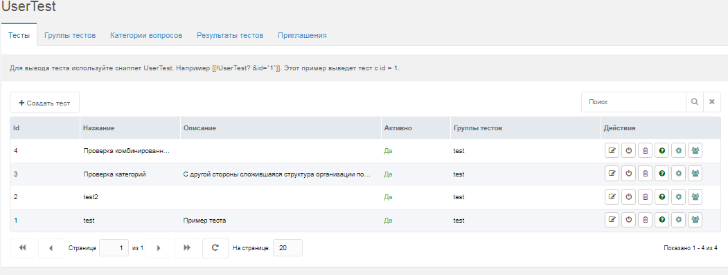

Тесты можно влючить в группу тестов.
Кнопка . Сниппет UserTestListTests имеет параметр &group_ids - id групп тестов через запятую. Если его задать на странице списка тестов, список будет содержать только те тесты, что включены в группы заданные этим параметром. Тесты не включенные в какую-либо группу показываться не будут.

Кнопкой редактируются параметры теста.
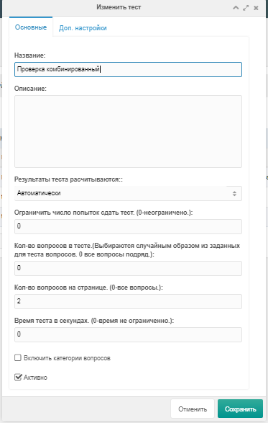
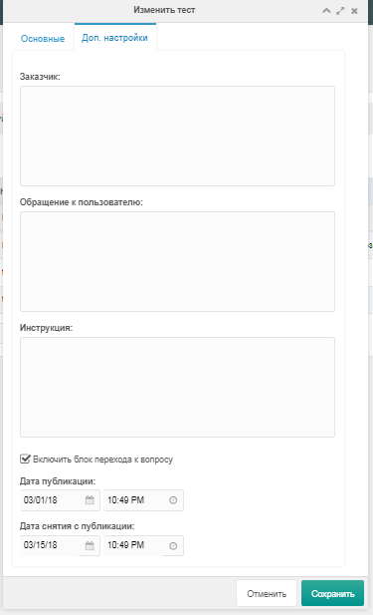

Кнопкой редактируются вопросы теста
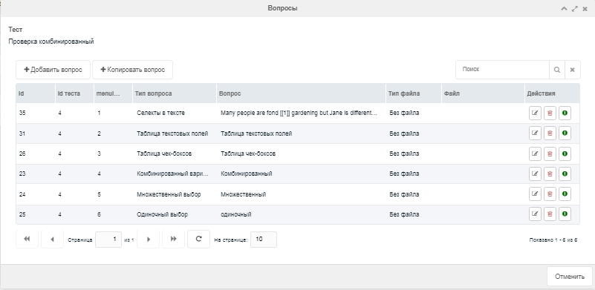
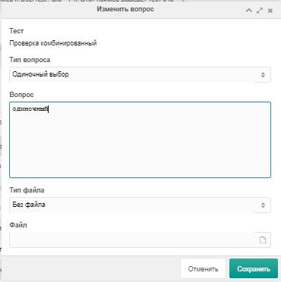
Вопросу можно назначить картинку, аудио или видео файл.
С версии 4.0.3 один вопрос можно подключить к нескольким тестам.
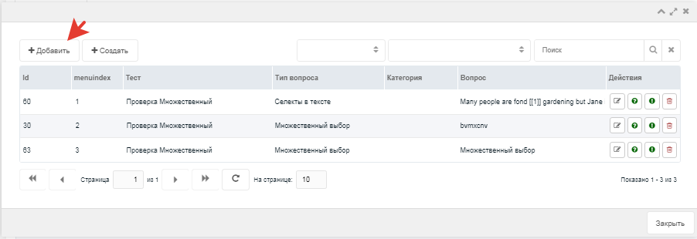
Эта кнопка открывает базу вопросов
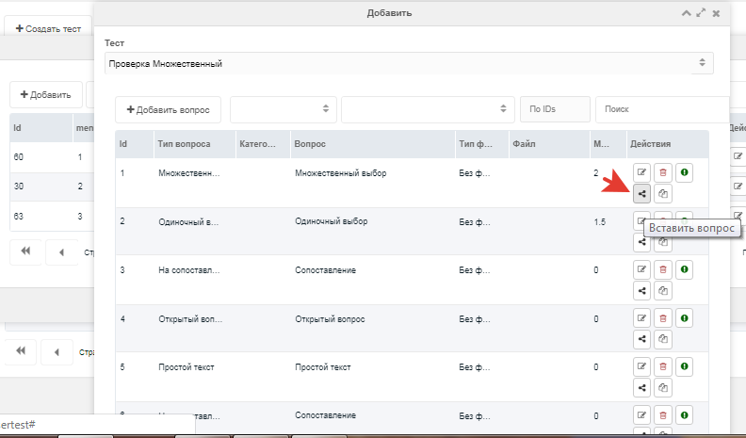
в которой отмеченная кнопка вставляет (привязывает) вопрос в тест.

Типы вопросов
Сейчас реализовано 10 типов вопросов:
1) Одиночный выбор - можно выбрать только один вариант ответа.
Варианты ответов редактируются при нажатии кнопки в таблице вопросов
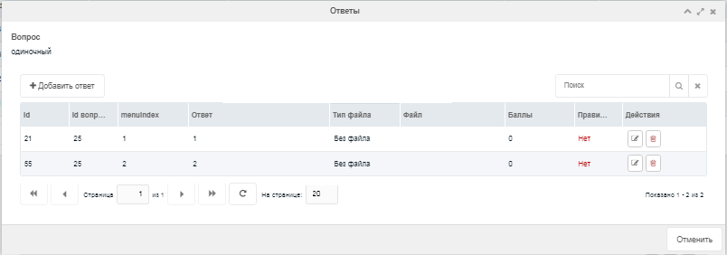

2) Множественный выбор - можно выбрать несколько вариантов ответа.
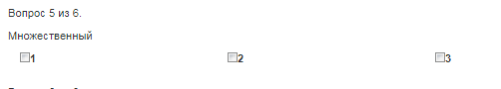
Варианты ответов редактируются аналогично.
3) Простой текст - поле ввода текста.
Введенный пользователем текст сверяется с ответами забитыми в базу. Проверка строгая - Ответ в другом регистре другой ответ.
4) Открытый вопрос - так же поле ввода. Только ответ не с чем не сравнивается. Рассчитан на проверку теста преподователем.
5) На сопоставление. Простой - Нужно сопоставить текст друг другу перетаскивая ответы.
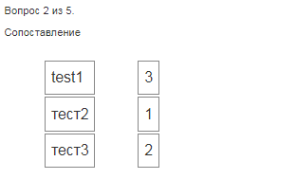
Кнопка ответы отрывает табличку сопоставления
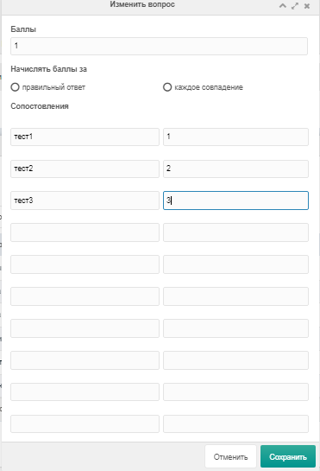
6) Комбинированный вариант чек-боксов -множественный выбор с добавленным полем другое.
Ответ в поле другое не проверяется.
7) Таблица чек-боксов.
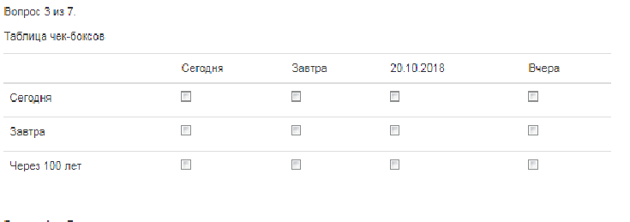
Этот тип вопроса реализован как таблица дочерних вопросов. При нажатии кнопку ответы открывается таблица дочерних вопросов. И у них уже забиваются столбцы ответов. Вопросы идут как строки. Сперва забивается 1 дочерний вопрос и его ответы. Затем при сохранении следующих доч. вопросов в них копируются ответы 1-го.
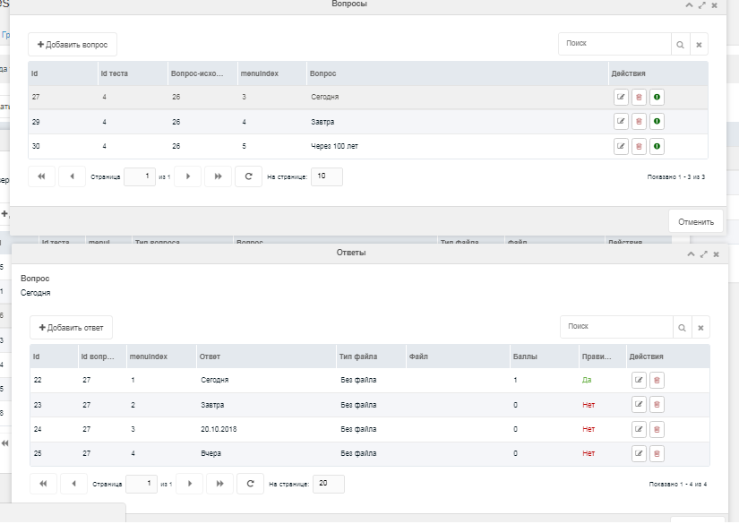

8) Таблица текстовых полей.
Забивается аналогично Таблице чек-боксов. Только ответы пользователя уже не проверяются и баллы не выставляются.
9) Селекты в тексте.
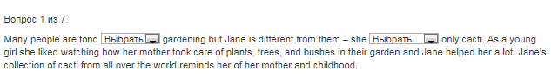
Сделаны как таблица дочерних вопросов.
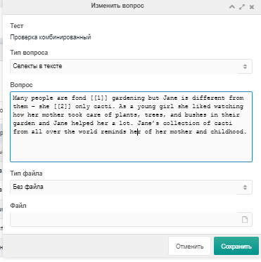
Забивается текст вопроса с тегами [[дочерний_вопрос]] и забиваются дочернии вопросы
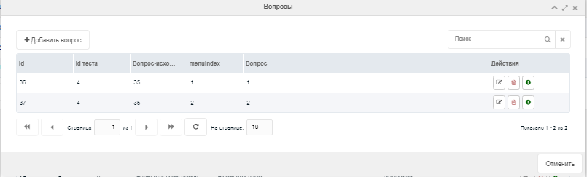
Из ответов дочернего вопроса собирается селект и он подставляется в тег именем дочернего вопроса в основном вопросе. Баллы ответов считаются.
10) Комбинированный одиночный выбор

Категории вопросов
В компоненте введены категории вопросов
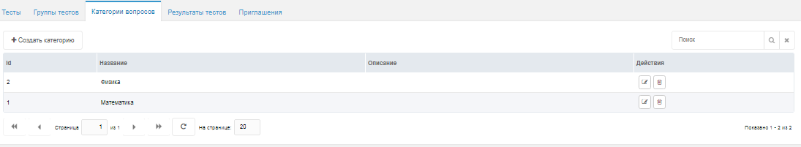
Если в параметрах теста включено Включить категории вопросов, то вопросам можно назначать категории.
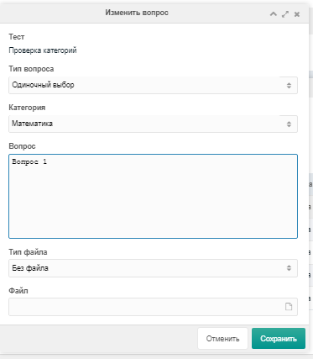
Баллы теста считаются отдельно для категорий.
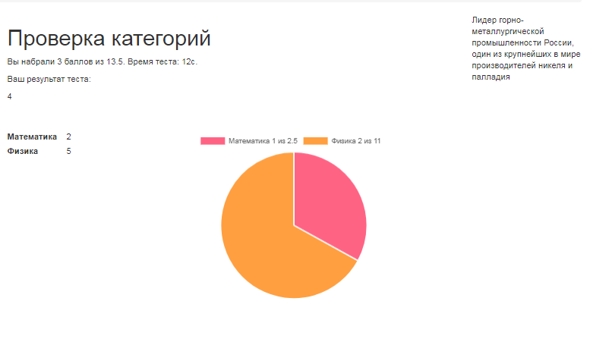

Варианты результатов теста
В тестах нажав кнопку управляем результатами теста. Число баллов не всегда информативно. Иногда за тест нужно поставить результат Отлично или 5 или написать вы набрали 20 баллов у вас импульсивный характер. Соответствие баллов и результатов выставляется в этой таблице.
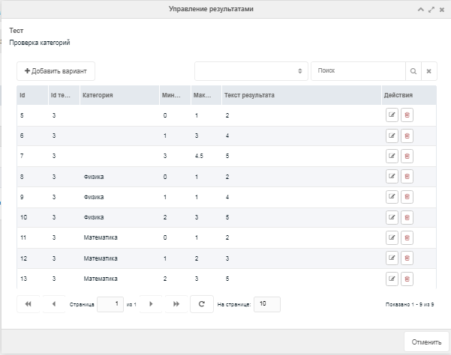
Если для теста включены категории, то для них тоже можно определить результат теста.
Варианты без категории считают результат по всей сумме баллов теста.
С версии 4.0.3 также один набор результатов теста можно привязать к нескольким тестам. Это нужно, чтоб можно было сделать статистику результатов, но она в следующей версии. Теперь результаты теста редактируются во вкладке "Наборы результатов теста"
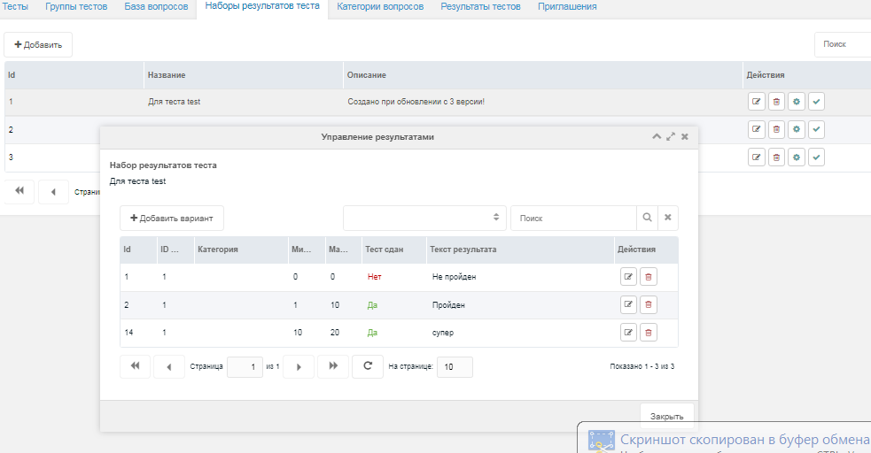
В окне, открываемым отмеченной кнопкой, выбирается набор результатов для теста
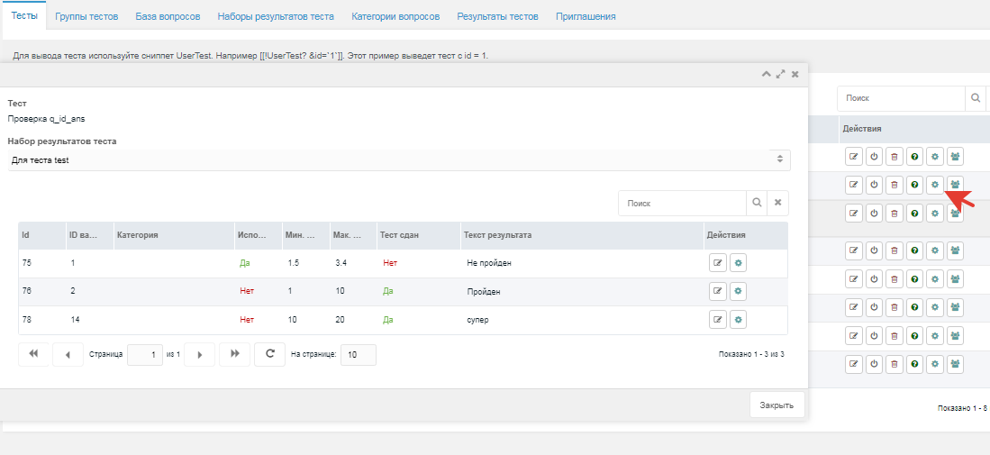
и можно отредактировать баллы для результатов
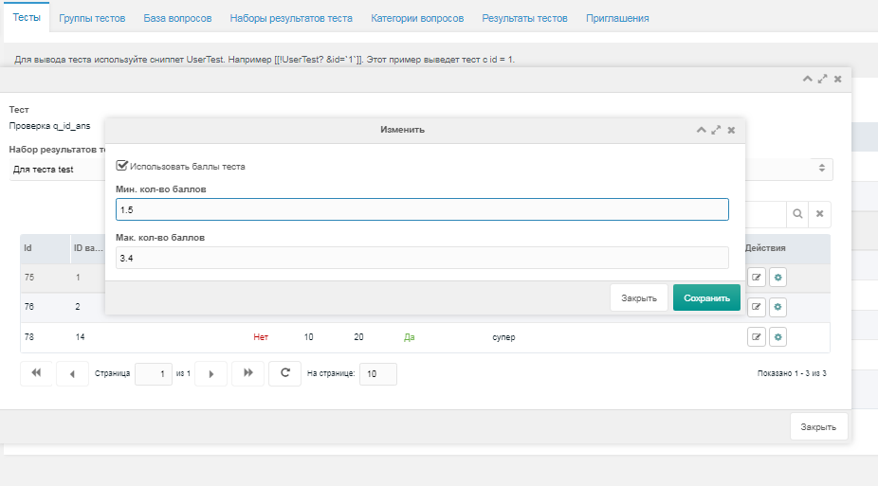
Максимальное кол-во баллов за тест можно увидеть пройдя тест и посмотрев Результаты теста
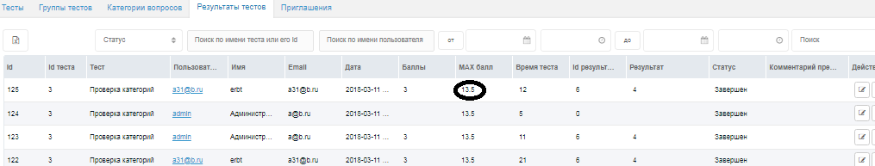

Результаты теста
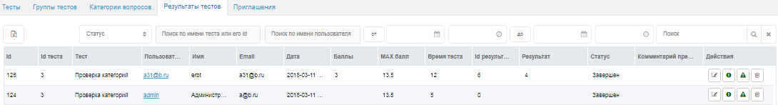
Здесь можно увидеть кто когда и как прошел тестирование. Кнопкой посмотреть ответы пользователя. Кнопкой баллы по категориям. Кнопкой выгрузить таблицу в эксель.

Приглашения
Если у вас есть список емаил пользователей которых вы хотите пригласить пройти тестирование на вашем сайте то вы можете загрузить его на вкладке приглашения.
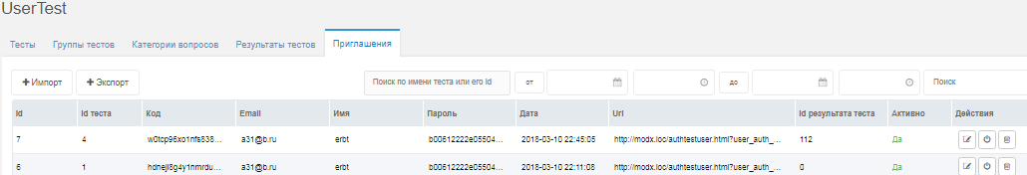
Нажмите кнопку Импорт и загрузите файл с емаил пользователей. Формат 1 колонка емаил, 2 колонка имя пользователя.
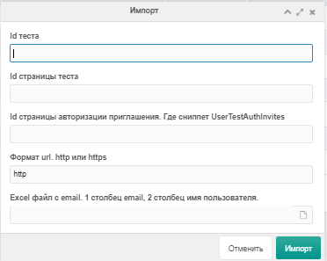
При импорте нужно заполнить поля: id теста на какой тест приглашаете, id страницы теста - страница на которой расположен сниппет UserTest, id страницы приглашения где расположен сниппет UserTestAuthInvites, формат ссылки на страницу и загрузить и выбрать сам файл с данными пользователей.
Файл Excel должен содержать 2 столбца: A - email пользователя, B - имя пользователя. В новой версии 3.7.0 можно в 3 столбце C указывать id теста. Тогда можно загружать приглашения сразу для нескольких тестов.
При импорте скрипт создаст, если такого нет, пользователя назначит ему пароль и создаст ссылку для автоматической авторизации пользователя. После авторизации пользователь будет перенаправлен на страницу теста. Если пользователь с данным емаил уже зарегистрирован в модкс и его пароля нет в таблице, то запись не создается. Сейчас создается. Пользователь авторизуется без пароля.
Нужны системные параметры
usertest_access_export_groups - Название групп пользователей которым разрешен экспорт результатов тестов и приглашений пользователей в excel. По умолчанию Administrator.
usertest_user_groups - группы в которые включать приглашенных пользователей.
Нажав кнопку Экспорт Вы получите файл эксель с емаил пользователей и ссылками авторизации, которые Вы можете разослать пользователям.
В новой версии 3.7.0 для приглашений добавлена возможность их отправки по емаил через дополнение EmailQueue. Нужно установить дополнение EmailQueue и настроить его согласно его настройкам. Затем в системных параметрах установить usertest_use_emailqueue_for_invites в true. Установить usertest_invite_email_from и usertest_invite_email_from_name в нужные значения (по умолчанию это emailsender и site_name из системных параметров). При импорте приглашений из файла Excel письма будут сразу добавляться в очередь EmailQueue. Чанк письма tpl.UserTest.InviteEmail. Тема письма задается в лексиконе usertest_invite_subject.

Максимальный балл
В версии 3.6.1 у вопросов добавлен максимальный балл вопроса. Для типов вопросов Открытый вопрос, Комбинированный множественный выбор, Таблица текстовых полей, Комбинированный одиночный выбор максимальный балл выставляется вручную при редактировании вопросов. Для остальных типов рассчитывается автоматически при редактировании ответов на вопрос.

Параметры сниппетов
UserTest
Название | По умолчанию | Описание
&id |  | Номер теста. По умолчанию берется из GET. Например http://z9233215.bget.ru/test.html?test_id=5
&tpl | tpl.UserTest.main | Чанк вывода тестов
&AjaxMode | 1 | Загружать страницы теста по ajax
&tplError | tpl.UserTest.error | Чанк сообщения об ошибке
&frontend_js | default.js | Скрипт загрузки страниц по ajax

UserTestAnswerResult
Название | По умолчанию | Описание
&tpl | tpl.UserTest.ResultAnswer | Чанк вывода ответов тестов
&tplError | tpl.UserTest.error | Чанк сообщения об ошибке

UserTestAuthInvites
Название | По умолчанию | Описание
&start_step | 0 | Определяет стартовую страницу теста. Если не 0, то грузиться сразу страница с вопросами.
&addContext | web | Контексты через запятую, в которые авторизовывать пользователей.

UserTestListTests
Название | По умолчанию | Описание
&start_step | 0 | Определяет стартовую страницу теста. Если не 0, то грузиться сразу страница с вопросами.
&tpl | tpl.UserTest.ListTests | Чанк вывода списка тестов
&test_page_id |  | Id страницы со сниппетом UserTest
&answer_page_id |  | Id страницы со снппетом UserTestAnswerResult
&group_ids |  | Список показываемых id групп теста, через запятую

Плагин на отправку емаил преподавателям
В новой версии UserTest добавлено событие на окончание прохождения теста пользователем — OnTestComplect. Теперь можно писать плагины, которые будут выполнять какие-либо действия при финише теста.
Также добавлен 1 такой плагин: отправка письма преподавателям. Емайл преподавателей можно отдельно указать в системной настройке usertest_teachers_email, через запятую.

Новое в версии 4.0.3
При обновлении с 3 версии рекомендуется сделать беккап сайта.

Сделаны отдельные таблицы вопросов и результатов теста. Их теперь можно прикреплять к нескольким тестам одновременно.
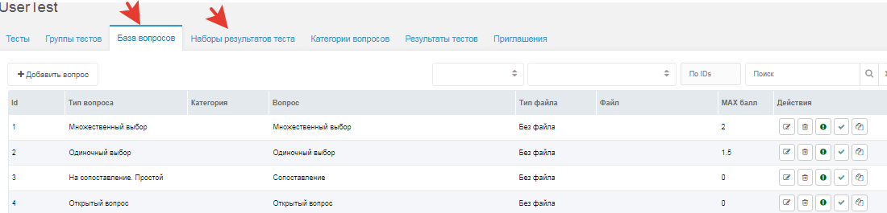
С версии 4.0.3 один вопрос можно подключить к нескольким тестам.
Эта кнопка открывает базу вопросов
в которой отмеченная кнопка вставляет (привязывает) вопрос в тест.
С версии 4.0.3 также один набор результатов теста можно привязать к нескольким тестам. Это нужно, чтоб можно было сделать статистику результатов, но она в следующей версии. Теперь результаты теста редактируются во вкладке "Наборы результатов теста"
В окне, открываемым отмеченной кнопкой, выбирается набор результатов для теста
и можно отредактировать баллы для результатов

Управление порядком ответов и вывод ответов в случайном порядке.
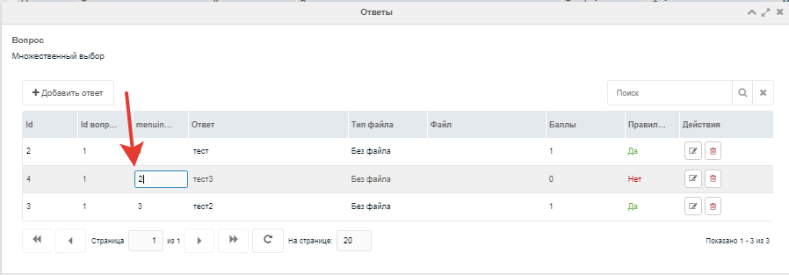
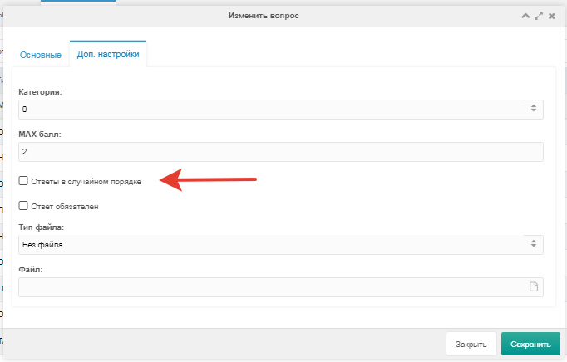

Валидация ответов на вопрос. Если стоит галочка "ответ обязателен", пользователь должен будет ответить на вопрос прежде чем перейти к следующим вопросам.
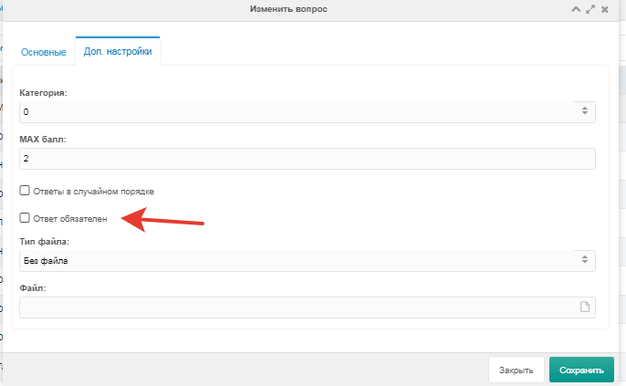
Работает только в ajax режиме.

Очистка приглашений.
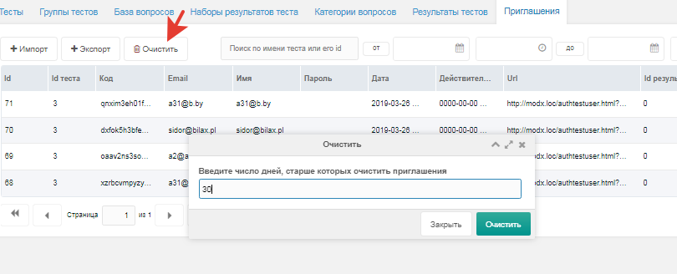

Крон оповещения о непройденном тесте для приглашенного пользователя.
В папке \core\components\usertest\cron добавлен скрипт sendEmailUsersWithInviteAndEmptyTest.php который проходиться по приглашениям и, если находит приглашение на которое пользователь не прошел тест, высылает ему письмо с темой usertest_invite_with_empty_test_subject из лексикона и боди с чанком tpl.UserTest.InviteEmailUserWithEmptyTest. Нужно чтоб было установлено и настроено дополнение EmailQueue.

При переходе на новую страницу теста переход в начало страницы.
Скрол к началу станицы теста при её обновлении.

Изменен формат POST запроса с ответами. Необходимо обновить чанки компонента.
Имя параметра POST запроса теперь должно начинаться с question. Пример
<input name="question[{$q.id}][ans_add_ans]" type="text" value="{$q.answers_add.ans}" class="form-control">

